附件一：7/1-7/3天津活動行程表
第一天 7月1日（三）-海外拓銷商機媒合及企業回臺上市(櫃)說明會
時間 | 預定行程內容
06:25-07:25 | 至桃園國際機場集合
07:25-09:25 | 辦理出關手續
09:25-12:30 | 搭乘長榮航空BR730班機飛往天津濱海國際機場
12:30-13:30 | 辦理入關手續及提領行李
13:30-14:30 | 專車接送至企業回臺上市櫃說明會地點(車程約1小時)
14:30-15:30 | 會前準備及與會人員報到
15:30-15:40 | 【主席致詞】經濟部商業司 江文若 司長
15:40-15:50 | 【貴賓致詞】天津市臺灣同胞投資企業協會 羅文德 會長
15:50-16:00 | 【商機媒合意向書簽署儀式】  連鎖業者簽署商機媒合意向書  經濟部商業司 江文若 司長 見證
16:00-16:10 | 與會貴賓合照
16:10-16:30 | 【專題演講】  連鎖加盟策略佈局成功經驗分享  主講人：天津市臺灣同胞投資企業協會 韓家宸 榮譽會長  大成集團 副董事長
16:30-16:40 | 聯誼交流
16:40-17:00 | 【專題演講】  臺灣連鎖總部之推動策略與佈局  主講人：台灣經濟研究院研究一所 尤晴韻 組長
17:00-17:30 | 【專題演講】  臺灣櫃檯買賣市場-海外企業成功發展之最佳選擇  主講人：證券櫃檯買賣中心 李啓賢 總經理
17:30-18:00 | 【專題演講】  連鎖企業如何透過資本市場做大做強  主講人：勤業眾信風險管理諮詢公司 陳清祥 董事長
18:00-20:00 | 兩岸企業家聯誼餐會
說明會、餐會及住宿地點：
天津梅江中心皇冠假日酒店(地址:天津市河西區友誼南路團結大廈2號)

第二天 7月2日（四）-天津臺灣名品博覽會開幕暨企業參訪
時間 | 預定行程內容
08:30 | 集合出發
08:30-08:45 | 車程約15分鐘
08:45-09:30 | 【2015年天津臺灣名品博覽會】開幕  天津市梅江會展中心  地址：天津市河西區友誼南路18號
09:30-10:10 | 【2015年天津臺灣名品博覽會】會場巡禮  天津市梅江會展中心  地址：天津市河西區友誼南路18號
10:10-11:10 | 車程約1小時
11:10-12:00 | 【企業參訪】百腦匯電子信息有限公司  地址：天津市南開區白堤路168號甲1號
12:00-12:30 | 車程約30分鐘
12:30-14:30 | 【企業參訪】天津狗不理集團及同仁堂集團  地址：天津市西青經濟開發區賽達七支路2號  狗不理集團介紹：12：30-13：00  午 餐：13：00-14：00  同仁堂集團介紹：14：00-15：00
14:30-15:00 | 車程約30分鐘
15:00-16:00 | 【企業參訪】天津桂發祥十八街麻花食品股份有限公司  地址：天津市河西區洞庭路32號
16:00-16:20 | 車程約20分鐘
16:20-18:00 | 【企業參訪】大成集團餐飲群  地址：天津市和平區興安路166號(恒隆廣場)
18:00-18:10 | 車程約10分鐘
18:10-20:00 | 【晚餐】天津香格里拉大酒店  地址：天津市河東區海河東路328號
20:00-20:30 | 車程約30分鐘
20:30 | 抵達住宿酒店
宿：天津梅江中心皇冠假日酒店(地址:天津市河西區友誼南路團結大廈2號)

第三天 7月3日（五）
時間 | 預定行程內容
08:30 | 集合出發
08:30-10:30 | 車程約2小時
10:30-12:30 | 至北京首都國際機場辦理出關手續
12:30-15:35 | 搭乘中華航空CI0512班機飛往桃園國際機場

附件二：媒合4組8家業者相關資料
(1)林旺產業有限公司V.S.永大集團國際有限公司。
企業名稱 | 林旺產業有限公司 | 永大集團國際有限公司
企業簡介 | 生產優質有機茶葉產品並進行銷售。為臺灣第三家、花東地區第一家獲ISO22000認證的製茶廠，並曾榮獲2012百家珍茗優質衛生製茶工廠評鑑五星級工廠等殊榮。 | 為1980年在香港成立的臺商獨資國際貿易公司，經營範圍涉及化工、醫藥、食品、紡織機械和諮詢服務等眾多領域。總部設在香港，下屬子公司和辦事處遍佈天津、香港及澳大利亞。
合作效益 | 藉由永大集團的國際貿易經驗，協助林旺所生產之優良茶葉產品行銷於中國大陸各地。
(2)日王國際開發有限公司V.S.華鐵隆津泰儲運有限公司。
企業名稱 | 日王國際開發有限公司 | 華鐵隆津泰儲運有限公司
企業簡介 | 主要生產「烏龍茶、金萱茶、烏龍紅茶」、以及結合「學術、科技、純天然」的茶周邊商品「烏龍茶面膜、烏龍茶手工皂」。產品皆有臺灣嘉義縣政府認證頒發之「生產履歷、防偽標章」。 | 公司設立於天津港區內、保稅區內，擁有便利的地理位置，並擁有大型倉庫、堆場和專業作業設備。主要業務為國際集裝箱、鐵路集裝箱儲運及保稅和非保稅倉儲業務，進口汽車經營業務及於國際貿易相關的服務等。
合作效益 | 藉由華鐵隆津泰儲運的完整物流網，將日王國際的產品銷售範圍拓展至中國大陸各地。
(3)向陽坊食品有限公司V.S.英格視科技有限公司。
企業名稱 | 向陽坊食品有限公司 | 英格視科技有限公司
企業簡介 | 主要生産麵包、西點、蛋糕、餅乾、月餅，並在廈門、福州設有兩個大規模的食品生産基地。自創立以來，以堅持提供消費大眾健康美食為職志。 | 天津總部成立於2005年，以經營進口護膚品為主，彙集德國、西班牙、日本、臺灣等六大知名品牌，經營產品數量超過500品類，在淘寶平台擁有自營的天貓旗艦店，並不斷進行各種管道的業務領域開發。
合作效益 | 藉由兩家公司的合作，將向陽坊的糕餅藉由電商平台銷往各地，同時亦使英格視科技的產品多樣化。
(4)寶獲利商用設備有限公司V.S.帝˙十三廣告有限公司。
企業名稱 | 寶獲利商用設備有限公司 | 帝˙十三廣告有限公司
企業簡介 | 寶獲利（POSIFLEX）是臺灣振樺電子股份有限公司全系列POS終端機及周邊產品在全球行銷的自有品牌。POSIFLEX品牌POS終端已應用在全球零售、服務、資訊、醫療保健等眾多行業。 | 天津總部成立於2002年，由房地產廣告策劃起家，在天津成功為多個房地產建案創造了驚人銷售佳績。近年來亦開始為一般公司進行品牌推廣、品牌策劃及企業cis設計。
合作效益 | 藉由兩家公司的合作，將寶獲利的企業理念進行更完美的詮釋，除提升企業形象外，並讓各種樣態的零售企業更加認識寶獲利。

附件三：「2015年天津臺灣名品博覽會」協助參展企業
公司名稱 | 公司簡介 | 參展商品 | 參展效益
果舍有限公司 | 結合美麗寶島的豐富資源，開創各式臺灣水果酒與花酒系列。其產品亦曾榮獲《金萃獎-國家品質獎》及「2013布魯塞爾世界烈酒競賽-金牌獎」。 | 臺灣特產水果酒 | 展會銷售金額約5萬人民幣，約5家當地通路業者洽談合作。
林旺產業有限公司 | 為全國第三家、花東地區第一家獲ISO22000認證的製茶廠，並曾榮獲2011年農委會認定、主辦的製茶環境衛生安全評鑑三十大優勝茶廠之一、2012百家珍茗優質衛生製茶工廠評鑑五星級工廠等殊榮。 | 茶葉 | 展會銷售金額約4萬人民幣，約7家當地通路業者洽談合作。
臺鹽實業股份有限公司 | 深耕以海洋科技為主的鹽及相關衍生水產品等核心事業外，並聚焦於具發展潛力的生物科技領域，致力拓展保養與保健事業版圖，生產安全、健康且品質穩定的產品，將長年受國人信賴的老品牌深植人心。 | 化妝品 | 展會銷售金額約3.8萬人民幣，約5家當地通路業者洽談合作。
日王國際開發有限公司 | 專營「臺灣高海拔烏龍茶」、「雲南普洱茶」與「天然植物萃取的生物科技產品」。而每年每季生產的茶葉，均經國際SGS組織針對251項茶葉「毒物及農殘留檢驗」安全合格，並有臺灣嘉義縣府認證頒發之「生產履歷、防偽標章」保證百分百阿里山烏龍茶葉真品，讓消費者買得安心、喝的放心！ | 茶葉萃取面膜 | 展會銷售金額約1萬人民幣，約9家當地通路業者洽談合作。
明新食品企業股份有限公司 | 初創於51年，是南部地區已是頗具知名度之糕餅公司。主力產品為麵包、蛋糕、茶會點心、中西式囍餅及府城名產禮盒等糕餅。創新、堅強的製造能力及優良產品品質，也獲得許多知名企業的代工訂單。 | 鳳梨酥、太陽餅、芋頭酥、福爾果酥、牛轧糖、蔥燒牛轧餅 | 展會銷售金額約6萬多人民幣。
修安扁擔豆花 | 創立於88年，為臺南賣黑砂糖刨冰的先鋒，有許多招牌冰品，如芋頭、地瓜、黑糖粉粿、豆漿粉粿、紅豆、湯圓等，並引進頂級製冰機，以RO逆滲透水質製冰，以維護冰品品質，並為消費者健康把關。 | 烤布丁 | 展會銷售金額約7萬多人民幣，並吸引  大成集團合作洽談。
翔順食品有限公司 | 成立於103年，以手工洋果子餅乾著名，並榮獲2014年臺南百家好店的殊榮。 | 楓糖牛奶夏威夷豆塔、胡桃塔、巧克力夏威夷豆塔、餅乾、奶油蒜香豆塔 | 展會銷售金額約3.2萬人民幣，約6家當地通路業者洽談合作。
綠的名茶 | 成立於100年，產品包含臺灣杉林溪高山茶、冷泡茶、竹炭花生、茶葉食品。嚴格把關，出品最優質的杉林溪高山烏龍茶，以期將臺灣的好茶推廣全世界，邁向國際化。 | 杉林溪高山茶、金牌大賞TEA | 展會銷售金額約3.5萬人民幣，約3家當地通路業者洽談合作。
有限責任新竹縣那羅農特產產銷合作社 | 由行政院原住民委員會與臺中縣新社種苗改良場於86年合作成立，選定新竹縣尖石鄉的那羅部落，進行香草作物的栽培訓練輔導計畫。那羅主要種植藥用植物，並研發純露、精油。新研發的香草軟脆皮糖更獲選為2012臺灣百大觀光特產。 | 玫瑰萃取之沐浴用品、精油、薰香材料 | 展會銷售金額約12萬人民幣，約5家當地通路業者洽談合作。
保證責任宜興果菜運銷合作社 | 成立於91年，位於彰化縣埤頭鄉，隨即開辦果菜共同運銷業務。成立以來，積極營造全球化、數位化、科技化、生活化的現代化農業合作體系，不斷以提高社員經濟利益為目標。目前主軸推展之商品生產及貿易業務為萃取蔬果精華，製成酵素。 | 酵素 | 展會銷售金額約2萬人民幣，約4家當地通路業者洽談合作。
漢典食品有限公司 | 1.成立於86年，產品涵蓋：焗烤類、義式料理、中西式燴飯、湯品類、年菜及主廚料理約一百餘種不同的美食料理。同時建構全臺最完整的冷凍食品配銷網，提供客戶最迅速快捷的服務。  2.以獨特口味榮獲102年臺北國際牛肉麵節創意組冠軍，去年更一舉拿下國際組金牌及銀牌奬，逐步朝國際市場推展臺灣牛肉麵。 | 牛肉麵 | 展會銷售金額約6萬人民幣，並吸引天津電視台前來採訪，以及15家以上當地通路業者洽談合作代理。
附件四：2015天津臺灣名品博覽會展場及攤位圖
天津梅江會展中心
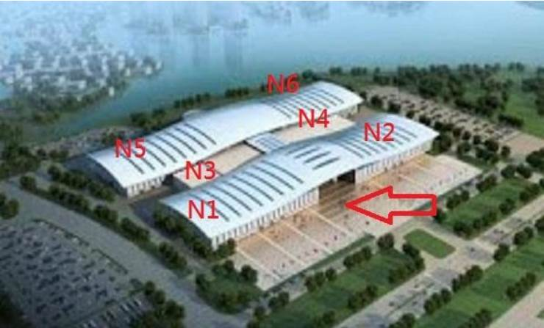
- 美容生技區(本次協助日王、臺鹽參展)
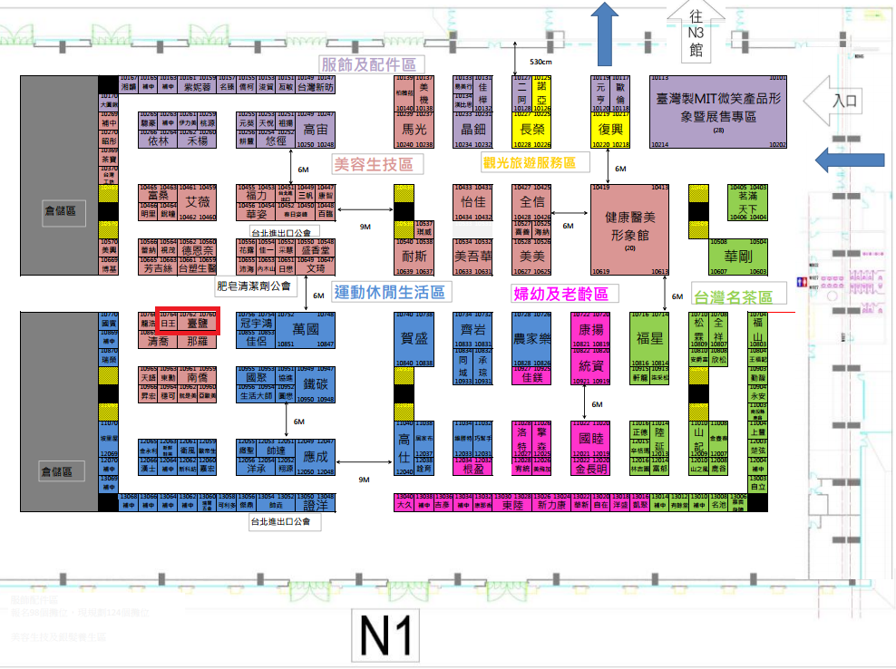
連鎖美食區(本次協助臺南市相關企業參展)
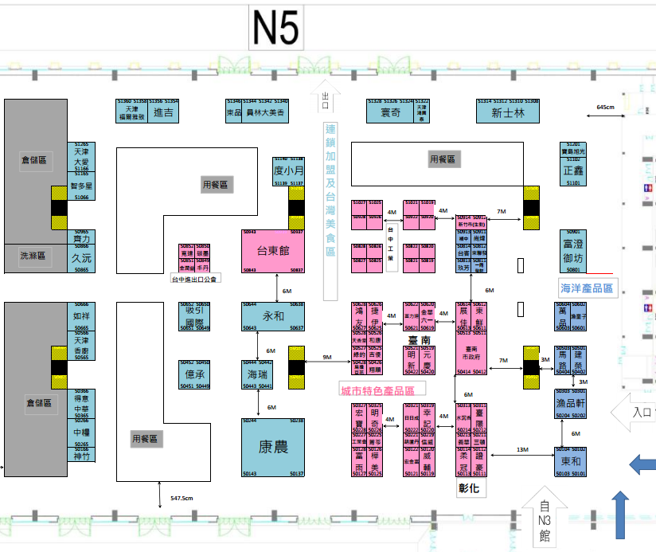
- 農產食品區(本次協助林旺、果舍參展)
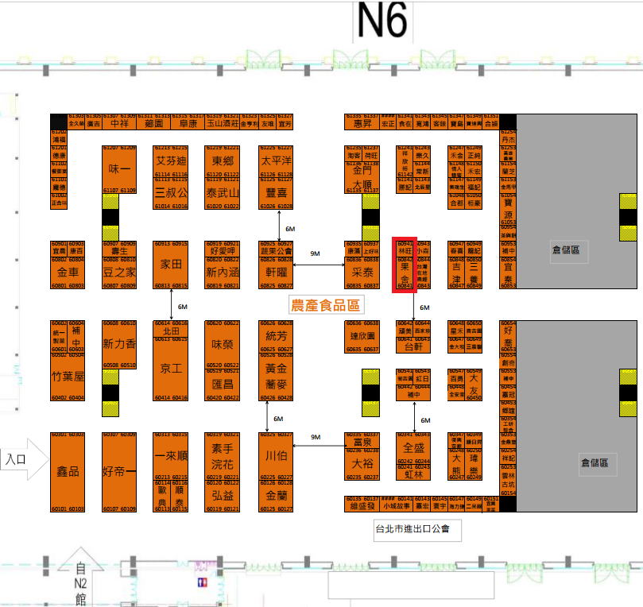
- 主題形象區
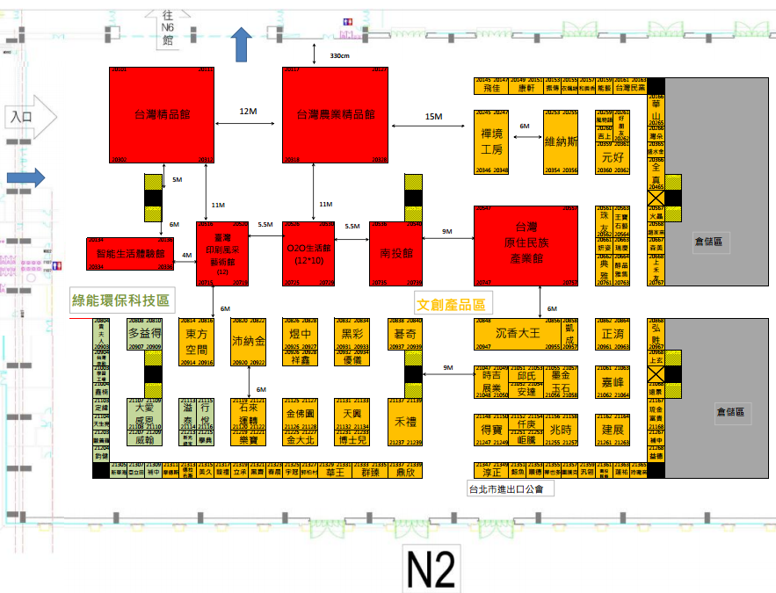
附件五：協助參展企業攤位招牌設計
- 標準攤位設計
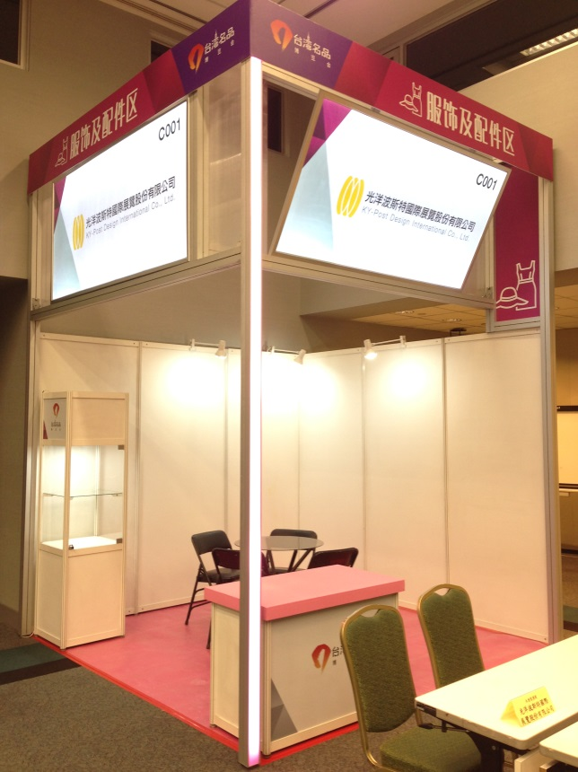

- 參展企業之攤位招牌設計
農產食品區 | 果舍有限公司 | 林旺產業有限公司
農產食品區 |   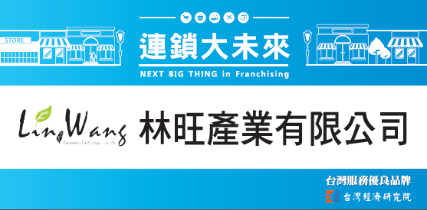    
美容生技區 | 臺鹽實業股份有限公司 | 日王國際開發有限公司

附件六：海外拓銷商機媒合及企業回臺上市(櫃)說明會-簡報資料

